|  |  |
| --- | --- |
| **лого для документов 2022** | ***Федеральное агентство по рыболовству***  ***Федеральное государственное бюджетное образовательное***  ***учреждение высшего образования***  ***«Астраханский государственный технический университет»***  **Система менеджмента качества в области образования, воспитания, науки и инноваций**  **ООО «ДКС РУС» по международному стандарту ISO 9001:2015** |

ИНСТИТУТ ИНФОРМАЦИОННЫХ ТЕХНОЛОГИЙ И КОММУНИКАЦИЙ

**КАФЕДРА АВТОМАТИЗИРОВАННЫХ СИСТЕМ ОБРАБОТКИ ИНФОРМАЦИИ И УПРАВЛЕНИЯ**

**БАЗЫ ДАННЫХ**

(*наименование дисциплины*)

**ОТЧЕТ**

о выполнении заданий к лабораторной работе № 9

**Семантическое моделирование базы данных**

*(название лабораторной работы)*

|  |  |
| --- | --- |
|  | Выполнила:  студент гр. ДИНРБ-31 |
|  | ___________________Кузургалиев Р.А. |
|  | «____»___________2023 г. |
|  | Максимальное количеству баллов _____  ЗАЩИЩЕНО:  Получено баллов ______ |
|  | Преподаватель: ________ Мамлеева А.Р. |
|  | «____»____________2023 г. |

**Астрахань – 2023**

**Лабораторная работа №9 «Семантическое моделирование базы данных»:**

1. Цель работы:

Разработать диаграмму «Сущность-связь» методом Баркера (All Function Process Modeler, MS Visio, ERWin, Enterprise Architect).

**ЗАДАНИЕ К ЛАБОРАТОРНОЙ РАБОТЕ №9**

**Описание предметной области:**

|  |  |
| --- | --- |
| **Ботанический сад**   * + - вид растения     - семейство     - страна обитания     - возраст     - размеры     - номер места в саду     - подкормка | Обслуживание растения  * сотрудник * вид растения * номер места * график полива * график подкормки |

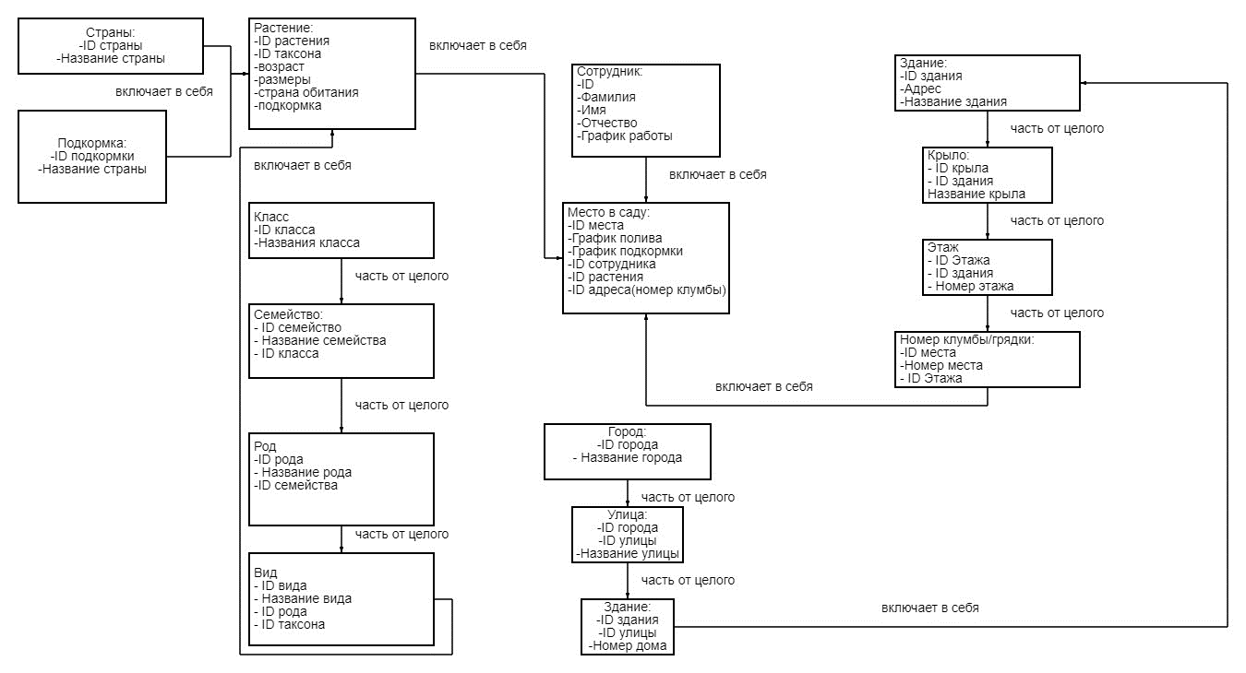

1. Выводы

Вывод: в ходе выполнения лабораторной работе я изучил основы построения ER-диаграмм.